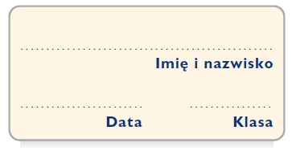
Karta pracy 1
Etapy tworzenia wywiadu

1.Tytuł lub temat wywiadu (z kim rozmawiamy i po co?)
.......................................................................................................................................................
.......................................................................................................................................................
.......................................................................................................................................................

2.Informacje o rozmówcy i okolicznościach wywiadu (z jakiego powodu, kiedy rozmawiamy?)
.......................................................................................................................................................
.......................................................................................................................................................
.......................................................................................................................................................

3.Kolejne pytaniastawiane przez inicjującego rozmowę.
.......................................................................................................................................................
.......................................................................................................................................................
.......................................................................................................................................................
.......................................................................................................................................................
.......................................................................................................................................................
.......................................................................................................................................................
..............................................................................................................................................................................................................................................................................................................

4.Ewentualne nawiązania do wcześniejszych wypowiedzi rozmówcy (np. rozmowa w kontekście biografii, innych wywiadów).
..............................................................................................................................................................................................................................................................................................................
..............................................................................................................................................................................................................................................................................................................

5. Podsumowanie (uogólnienie, puenta).
.............................................................................................................................................................................................................................................................................................................
..............................................................................................................................................................................................................................................................................................................

6.Podziękowanie
.......................................................................................................................................................
.......................................................................................................................................................
..............................................................................................................................................................................................................................................................................................................

